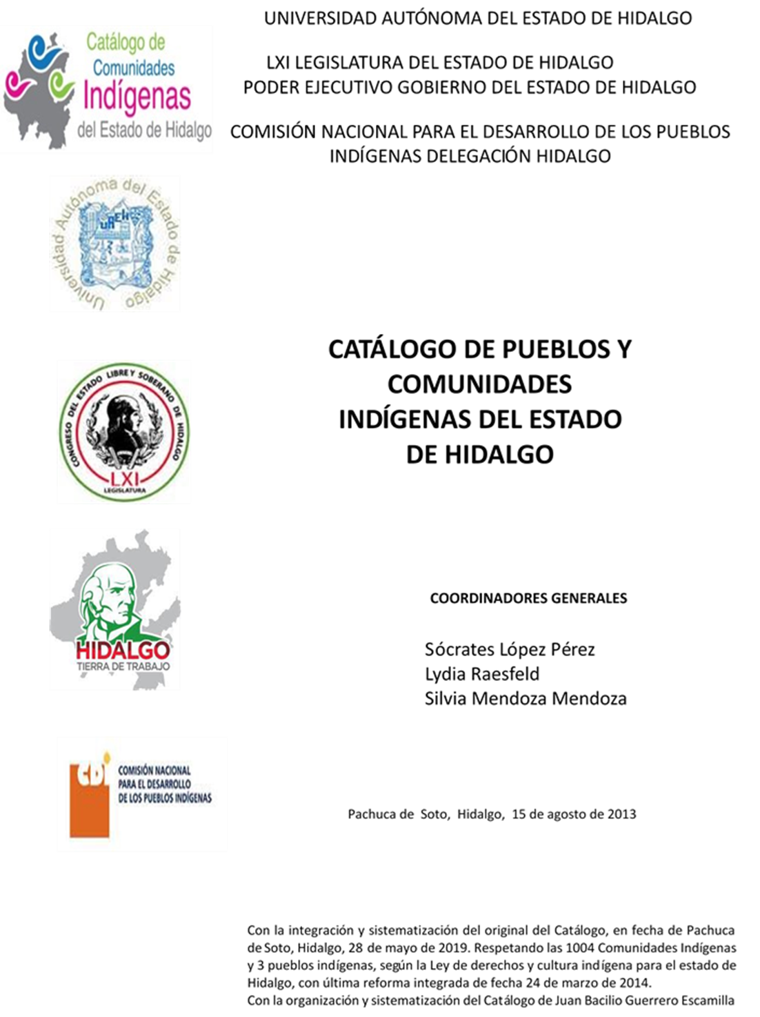

**Cerro Verde**

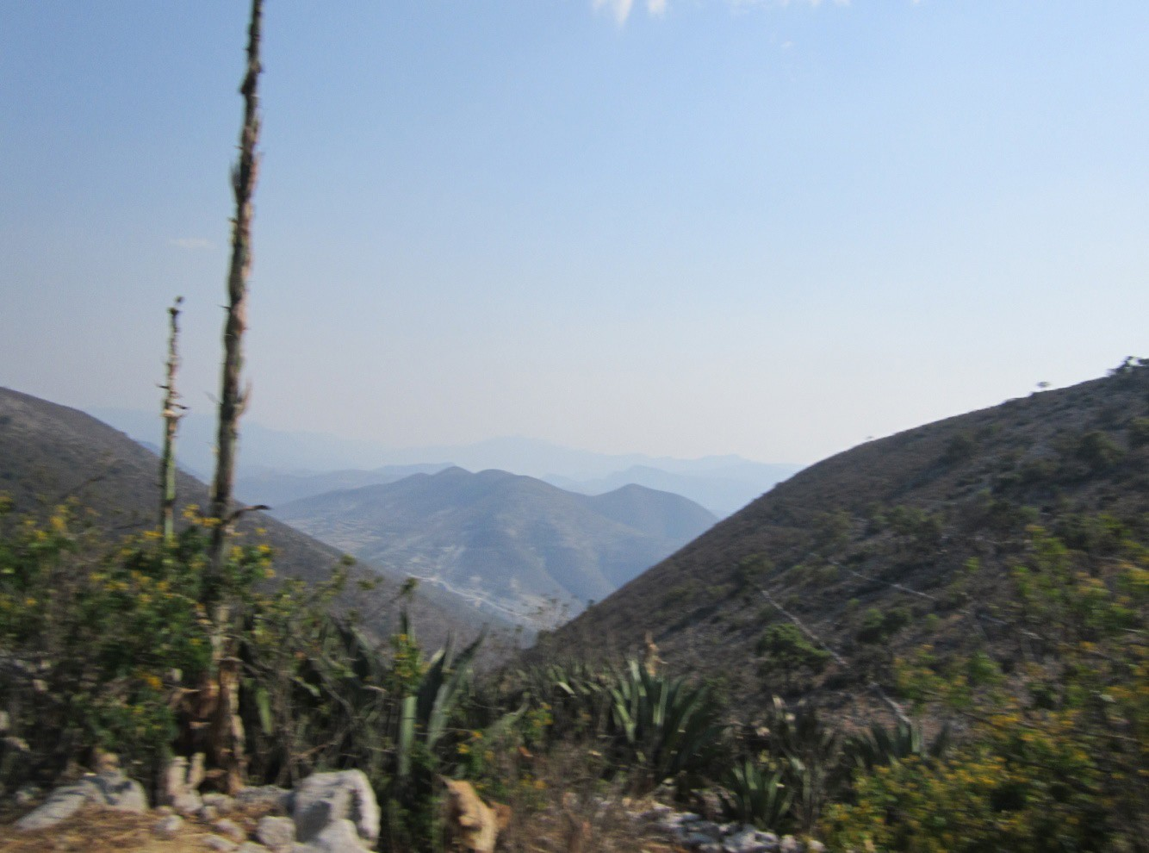CCIEH: HGOMET003

Cerro Verde: 130370011

**DICTAMEN**

# Después de analizar la información proveniente del instrumento de levantamiento de información aplicado (cédula) en las localidades seleccionadas (por haber cumplido los requisitos de contar con más de cien habitantes y que mantuvieran un índice superior a la media nacional de Hablantes de Lengua Indígena) y de la ponderación de las variables que se consideraron en la metodología de este estudio, el equipo académico de este proyecto considera que la comunidad de **Cerro Verde**, del Municipio de Metztitlán, con clave INEGI **130370011**, reúne las estructuras sociales y culturales para ser considerada como **INDÍGENA** y ser incluida en el **Catálogo de Comunidades Indígenas del Estado de Hidalgo** con la clave **HGOMET003**.

**Cerro Verde** mantiene una intensa vida social que es articulada por sus autoridades, electas para ostentar el cargo por un año en Asambleas Generales, a las cuales son convocados los jefes de familia. Dicha asamblea es convocada por el Delegado Municipal, en ésta se tratan asuntos generales que atañen a toda la comunidad, la toma de acuerdos y elección de nuevas autoridades comunitarias.

Con un significativo 7 por ciento de Hablantes de Lengua Indígena, se advierte que la lengua es utilizada sólo personas mayores, y los jóvenes y niños están abandonando su uso porque sus padres consideran que es mejor que aprendan el castellano pues les abrirá más oportunidades de desarrollo.

Sobre las prácticas culturales, se observa que las Fiestas Patronales están perdiendo fuerza y su carácter unificador, debido a que una parte importante de la población ha cambiado su credo religioso, dejando de participar en la Fiesta Tradicional. También se constató que otras ceremonias y ritos agrícolas se están dejando porque la agricultura ha tenido resultados poco satisfactorios, por lo que los medios de sobrevivencia se están dirigiendo hacia la migración tanto estatal como fuera del país.

La práctica de la medicina tradicional persiste a pesar de la difusión de los servicios de salud institucionales; existe una partera que presta sus servicios a las mujeres embarazadas.

El trabajo comunitario a través de la faena es de gran importancia al consistir en la atención de diferentes aspectos de la comunidad.

|  |  |  |
| --- | --- | --- |
| **Cerro Verde, Metztitlán** | | |
|  |  | Resumen |
|  | Clave CCIEH | HGOMET003 |
|  | Clave INEGI | 130370011 |
| **PRIORIDAD Y CATEGORÍA** | **MÍNIMO** | **TOTAL** |
| **REQUERIDO** | **OBTENIDO** |
| 1- Hablantes de lengua indígena * | 6.5% | 6.9% |
| 2- Territorio | 30.0% | 75.0% |
| 3- Autoridad tradicional | 10.0% | 20.0% |
| 4- Asamblea comunitaria | 100.0% | 100.0% |
| 5- Comités internos tradicional | 25.0% | 50.0% |
| 6- Autoadscripción | 100.0% | 100.0% |
| 7- Usos y Costumbres para resolver sus conflictos | 20.0% | 80.0% |
| 8- Trabajo comunitario | 100.0% | 100.0% |
| 9- Medicina Tradicional | 25.0% | 25.0% |
| 10- Parteras tradicionales | 100.0% | 100.0% |
| 11- Médicos tradicionales | 25.0% | 50.0% |
| 12- Fiestas del pueblo: Patronal, santos, carnaval, agrícola o climática | 25.0% | 50.0% |
| 13- Relación del ciclo económico con ceremonias | 100.0% | 0.0% |
| 14- Lugares sagrados (cerros, cuevas, piedras…) | 25.0% | 0.0% |
| 15- Música (tradicional, costumbre | 100.0% | 0.0% |
| 16- Danza | 100.0% | 0.0% |
| 17- Leyendas y creencias | 25.0% | 50.0% |
| 18- Vestimenta tradicional | 100.0% | 0.0% |
| 19- Artesanías | 25.0% | 50.0% |
| 20- Origen | 10.0% | 85.0% |
| 21- Reglamentos y/o acuerdos | 100.0% | 100.0% |
| 22- Patrimonio comunitario | 25.0% | 100.0% |
| *% de PHLI Nacional (INEGI, 2010) |  |  |
| Elaboración: Universidad Autónoma del Estado de Hidalgo con datos del Catálogo de Comuniades Indígenas del Estado de Hidalgo. | | |
| Agosto 2013 |  |  |

|  |  |  |  |
| --- | --- | --- | --- |
|  | **Cerro Verde, Metztitlán** |  |  |
|  |  | Clave CCIEH | HGOMET003 |
|  |  | Clave INEGI | 130370011 |
| **PRIORIDAD Y CATEGORÍA** | **ELEMENTOS CULTURALES** | **PARCIAL OBTENIDO** | **TOTAL OBTENIDO** |
| 1- Hablantes de lengua indígena * | % HLI INEGI | 7% | **6.9%** |
| 2- Territorio | Asentamiento y pertenencia a región geocultural (30%) | 30% | **75.0%** |
| Panteón-cementerio (15%) | 0% |
| Fuente de agua (10%) | 10% |
| Siembra o potrero (10%) | 10% |
| Lugar de culto (15%) | 15% |
| Delegación (10%) | 0% |
| Espacios comunes (10%) | 10% |
| 3- Autoridad tradicional | Consejo (40%) | 0% | **20.0%** |
| Mayordomo (30%) | 0% |
| Delegado (10%) + (10%) si lo denominan en lengua indígena, total (20%) | 10% |
| Auxiliares (10%) | 10% |
| 4- Asamblea comunitaria | Si (100%) No (0%) | 100% | **100.0%** |
| 5- Comités internos tradicional | Comité A (25%) | 25% | **50.0%** |
| Comité B (25%) | 25% |
| Comité C (25%) | 0% |
| Comité D (25%) | 0% |
| 6- Autoadscripción | Si (100%) No (0%) | 100% | **100.0%** |
| 7- Usos y costumbres para resolver sus conflictos | Resolución de faltas y delitos al interior (40%) | 40% | **80.0%** |
| Autoridad comunitaria que resuelve (40%) | 40% |
| Espacio reclusión (20%) | 0% |
| 8- Trabajo comunitario | Si (100%) No (0%) | 100% | **100.0%** |
| 9- Medicina Tradicional | Enfermedad cultural A (25%) | 25% | **25.0%** |
| Enfermedad cultural B (25%) | 0% |
| Enfermedad cultural C (25%) | 0% |
| Enfermedad cultural D (25%) | 0% |
| 10- Parteras tradicionales | Si (100%) No (0%) | 100% | **100.0%** |
| 11- Médicos tradicionales (Excepto partera) | Médico tradicional A (25%) | 25% | **50.0%** |
| Médico tradicional B (25%) | 25% |
| Médico tradicional C (25%) | 0% |
| Médico tradicional D (25%) | 0% |
| 12- Fiestas del pueblo: Patronal, santos, carnaval, agrícola o climática | Fiesta A (25%) | 25% | **50.0%** |
| Fiesta B (25%) | 25% |
| Fiesta C (25%) | 0% |
| Fiesta D (25%) | 0% |
| 13- Relación del ciclo económico con ceremonias | Si (100%) No (0%) | 0% | **0.0%** |
| 14- Lugares sagrados (cerros, cuevas, piedras…) | Lugar sagrado A (25%) | 0% | **0.0%** |
| Lugar sagrado B (25%) | 0% |
| Lugar sagrado C (25%) | 0% |
| Lugar sagrado D (25%) | 0% |
| 15- Música (tradicional, costumbre) | Si (100%) No (0%) | 0% | **0.0%** |
| 16- Danza | Si (100%) No (0%) | 0% | **0.0%** |
| 17- Leyendas y creencias | Leyenda o creencia A (25%) | 25% | **50.0%** |
| Leyenda o creencia B (25%) | 25% |
| Leyenda o creencia C (25%) | 0% |
| Leyenda o creencia D (25%) | 0% |
| 18- Vestimenta tradicional | Si (100%) No (0%) | 0% | **0.0%** |
| 19- Artesanías | Artesania A (25%) | 25% | **50.0%** |
| Artesania B (25%) | 25% |
| Artesania C (25%) | 0% |
| Artesania D (25%) | 0% |
| 20- Origen | Por cada año (0.5%) máximo 50% | 50% | **85.0%** |
| Mito fundacional (25%) | 25% |
| Hecho colectivo A (5%) | 5% |
| Hecho colectivo B (5%) | 5% |
| Hecho colectivo C (5%) | 0% |
| Hecho colectivo D (5%) | 0% |
| Hecho colectivo E (5%) | 0% |
| 21- Reglamentos y/o acuerdos | Si (100%) No (0%) | 100% | **100.0%** |
| 22- Patrimonio comunitario | Patrimonio A (25%) | 25% | **100.0%** |
| Patrimonio B (25%) | 25% |
| Patrimonio C (25%) | 25% |
| Patrimonio D (25%) | 25% |
| *% de PHLI Nacional (INEGI, 2010) | | | |

**Cerro Verde, Metztitlán**

Clave CCIEH HGOMET003 Clave INEGI 130370011

1- Hablantes de lengua indígena *

**100%**

1. Territorio

22- Patrimonio comunitario 3- Autoridad tradicional

**80%**

21- Reglamentos y/o acuerdos 4- Asamblea comunitaria

**60%**

20- Origen 5- Comités internos tradicional

**40%**

19- Artesanías

18- Vestimenta tradicional

17- Leyendas y creencias

16- Danza

15- Música (tradicional, costumbre

**20%**

**0%**

6- Autoadscripción

7- Usos y Costumbres para resolver sus conflictos

8- Trabajo comunitario

9- Medicina Tradicional

10- Parteras tradicionales

14- Lugares sagrados (cerros, cuevas,

piedras…)

* 1. Médicos tradicionales

13- Relación del ciclo económico con

ceremonias

* 1. Fiestas del pueblo: Patronal, santos,

carnaval, agrícola o climática

OBTENIDO REQUERIDO

*% de PHLI Nacional (INEGI, 2010)

Elaboración: Universidad Autónoma del Estado de Hidalgo con datos del Catálogo de Comuniades Indígenas del Estado de Hidalgo. Agosto 2013